1. Cree un contenedor que contenga un servidor Apache a partir de la imagen [bitnami/apache](https://github.com/bitnami/containers/tree/main/bitnami/apache)



1. Consulte el puerto del *host* utilizado por el contenedor ..

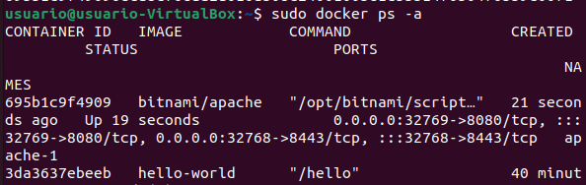

1. Abra en el navegador la página inicial del contenedor y compruebe que se muestra una página que dice "It works!".

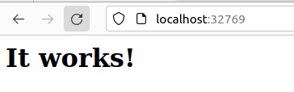

**Modificar la página inicial del contenedor Apache**

1. Cree un segundo contenedor que contenga un servidor Apache a partir de la imagen [bitnami/apache](https://github.com/bitnami/containers/tree/main/bitnami/apache)



1. Consulte el puerto del *host* utilizado por el contenedor ...



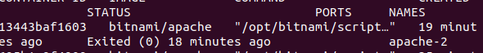

1. Cree la nueva página index.html ...

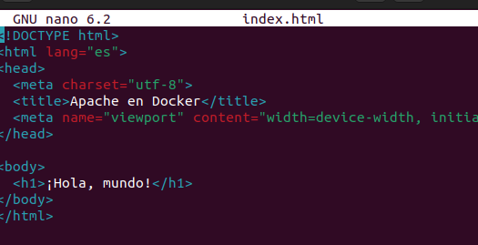

1. Entre en la *shell* del contenedor para averiguar la ubicación de la página inicial:
2. En ese directorio se encuentra el fichero index.html que queremos modificar:
3. Salga de la shell del contenedor:
4. Copie el fichero index.html en el contenedor:
5. Abra en el navegador la página inicial del contenedor y compruebe que se ha modificado